長庚紀念醫院 高雄院區 部門 呼吸治療科

適用對象 (呼吸治療師)

氣道氣囊壓力監測標準作業規範

編號：AUNW00/AUPW00-A012

中華民國 91年01月01日 制訂公佈
中華民國 107年07月17日 第6次修訂

使 用 規 定

- 擔 任 本 職 務 執 行 作 業 者 ， 應 詳 讀 本 手 冊 ，
並 嚴 格 遵 照 執 行 。
- 倘 若 對 所 訂 內 容 有 疑 問 ， 應 即 向 直 屬 主 管 請
教 ， 務 必 求 得 徹 底 瞭 解 為 止 。
- 對 所 訂 內 容 如 有 改 善 意 見 時 ， 應 反 應 直 屬 主
管 並 作 充 分 溝 通 ， 俾 使 內 容 更 為 完 整 。

氣道氣囊壓力監測標準作業規範(一)
編 號：AUNW00/AUPW00-A012
總頁數：5 頁 數：5-1
作 業 目 的 | 適 用 範 圍 及 執 行 人 員 | 使 用 器 材 、 工 具
壹、保持氣囊壓力小於氣道黏膜微血管的灌流壓15~22mmHg或20~30cmH₂O  ， 避免氣囊壓力過大造成氣道黏膜損傷。  貳、氣管內管或氣切管的 氣囊可密封氣道預防 與降低吸入性肺炎。  叁、病患在使用呼吸器之 下可預防漏氣。 | - 適用範圍  有人工氣道且有氣囊者。  - 適用執行人員  呼吸治療師 | - 聽診器  - 無液壓力測量計(Aneroid pressure manometer)  - 空針  - Three way stopcock  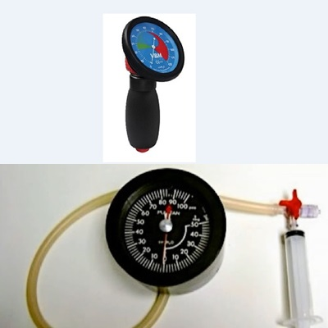
 |  | 公佈日期：91年01月 | 修訂日期：107年07月第6次修訂
氣道氣囊壓力監測標準作業規範(二)
編 號：AUNW00/AUPW00-A012
總頁數：5 頁 數：5-2
項次 | 操 作 說 明 或 作 業 流 程 | 注 意 事 項
壹  貳 | 執行前：  一、辨識病人  二、自我介紹及說明檢查目的和過程  三、洗手  四、執行過程保持清潔  測量目標：  一、氣囊壓力維持在可接受範圍：20~30cmH₂O。  二、測量頻率:白班或必要時，調整氣囊壓力在可接受的  範圍內。 | 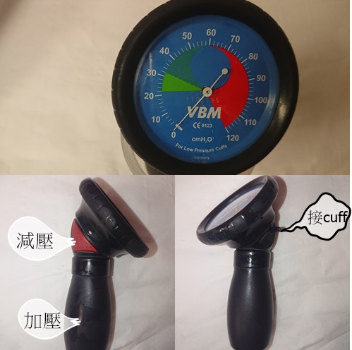
 |  | 公佈日期：91年01月 | 修訂日期：107年07月第6次修訂
氣道氣囊壓力監測標準作業規範(二)
編 號：AUNW00/AUPW00-A012
總頁數：5 頁 數：5-3
項次 | 操 作 說 明 或 作 業 流 程 | 注 意 事 項
參  肆 | 執行中：  測量方式  一、將Cuff pressure meter接於測風球上的單向閥。  二、將氣囊壓力調整在可接受範圍：20~30cmH₂O。  執行後：  結束測量並記錄  一、將所測得的數值記錄在電子記錄表上  二、歸回用物  三、洗手 | - 為避免吸入性危險，已不建議使用最小閉合容積minimal occluding volume，MOV）和最小漏氣測試（minimal leak test，MLT）執行常規氣囊壓力測量。  ＊最小閉合容積測試方式(MOV)：  將聽診器放於接近氣管處（頸部），緩慢的打入空氣或蒸餾水進入氣囊內，直到沒有聽到漏氣聲。  ＊最小漏氣測試方式(MLT)：  1. 將聽診器放於接近氣管處（頸部），緩慢的打入空氣或蒸餾水進入氣囊內，直到沒有聽到漏氣聲。  2. 慢慢抽掉空氣或蒸餾水，直到吸氣期（PIP）可聽到少量的漏氣聲。  1.使用的用具可用酒精紗布擦拭消毒。
 |  | 公佈日期：91年01月 | 修訂日期：107年07月第6次修訂
氣道氣囊壓力監測標準作業規範(三)
編 號：AUNW00/AUPW00-A012
總頁數：5 頁 數：5-4
異 常 狀 況 | 發 生 原 因 | 處 理 對 策
- 指針脫落或  無法歸零  - 氣囊漏氣 | （一）可能人為摔落。  （一）氣囊壓力不足。  （二）氣體充氣管（air inflation line）破損、氣囊尺寸不足。  （三）測風球(Pilot balloon)內的單向閥瓣有瑕疵損壞。  （四）位置不洽當或有氣管軟化症等。 | - 儀器課請修，重新調整歸零。  - 重新打氣。  - 建議醫師必要時予以更換人工氣道。  - Pilot valve或Pilot tube 功能不良：在pilot tube 的末端放3way活塞，接上空針、單向閥瓣及壓力錶，讓氣囊重新充氣，測完壓力後並將3way上鎖。(壓力錶使用前須確認儀器設備功能正常)  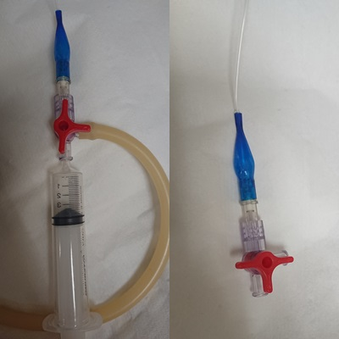  - 調整位置或更換人工氣道種類，如為結構性問題無法改善，可建議會診胸腔外科或耳鼻喉科進一步處理。
 |  | 公佈日期：91年01月 | 修訂日期：107年07月第6次修訂
氣道氣囊壓力監測標準作業規範(四)
編 號：AUNW00/AUPW00-A012
總頁數：5 頁 數：5-5
參考資料
- Management of the Mechanically Ventilated Patient, 2nd Edition By Lynelle N.B. Pierce, RN, MS, CCRN ,2007
- Egan's Fundamentals of Respiratory Care, 11th Edition 2017

 | 公佈日期：91年01月 | 修訂日期：107年07月第6次修訂

